Памятка родителям
(выдается при первичном патронаже новорожденного)
- После кормления подержите ребенка вертикально для отхождения воздуха, попавшего в желудок во время кормления ребёнка.  - Укладывайте спать ребенка в его кроватку. В идеале кровать мамы должна быть рядом.  - Между планками боковых стенок кроватки должно быть расстояние  не более 6 см, что исключит риск вставить между ними голову и застрять там. |  |  |  |  | 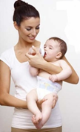
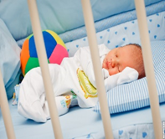 | - Высота бортиков кроватки должна быть не менее 50 см. Это защитит вашего младенца от риска выпасть из кроватки.  - Не укладывайте младенца на перины или большие пуховые подушки, чтобы он не задохнулся.  - В прогулочной коляске также не должно быть лишних предметов, чтобы ребёнок мог свободно дышать.
Для защиты малыша от кровососущих насекомых используйте балдахин из легкопроветриваемых материалов.  - В колясочной корзине должен находиться только ребенок. Любые лишние вещи рекомендуется убрать.  - Никогда не оставляйте коляску под окнами и балконами домов. |  |  |  | 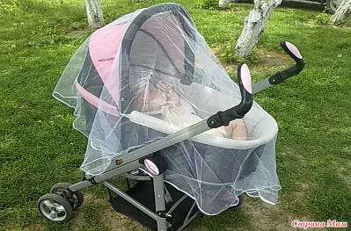
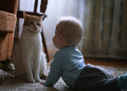 | - При перевозке в лифте ребенка в коляске: возьмите его на руки, войдите в кабину, а потом ввезите коляску. При выходе сначала вывезите коляску, а затем выходите сами с ребенком на руках.  - Контролируйте общение ребенка с домашними животными. При этом питомцы не должны забираться в коляску даже тогда, когда в ней нет ребенка.
- В переноску для малышей («Кенгуру») до 6-ти месячного возраста усаживать ребёнка запрещено.
Во время переноски малыша в «Кенгуру» обязательно делайте остановки и выкладывайте малыша на свои колени, чтобы он мог отдохнуть.

- В прыгунках и ходунках малыш должен быть всегда под присмотром взрослых и вдалеке от опасных предметов.
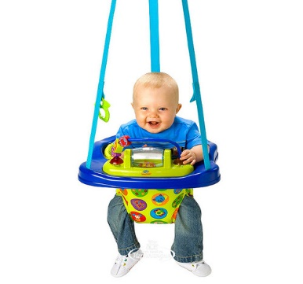 |  | Высота этих тренажёров должна быть отрегулирована правильно – ребенок должен становится на пол всей стопой, а ноги должны немного сгибаться в коленях и тазобедренных суставах.  При этом в прыгунках ребенок должен находится обязательно в обуви, жестко фиксирующей его голеностопные суставы  - Проверяйте наличие сертификатов на все игрушки, предметы и вещи, которые приобретаются для ребёнка!  - Используйте игрушки, которые можно стирать или мыть.
- Игрушки должны быть больших размеров, не позволяющих поместить их в нос, ухо, поперхнуться при попадании в рот. Они не должно иметь острых краёв и частей, которые можно легко оторвать. |  |  | 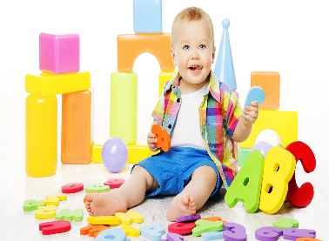
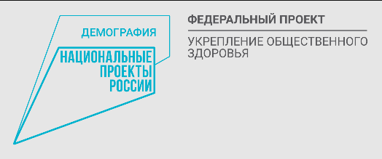
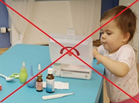 |  |  |  | - Лекарства, алкогольные напитки, моющие и чистящие средства, пестициды и т.п. должны находится в недоступном для детей месте.
- Используйте защитные заглушки для ручек газовых и электроплит.  - Используйте защитные заглушки для электрических розеток. |  |  |  |  |  |  |  | 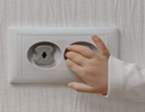
- Не допускайте малыша на близкое расстояние при использовании вами бытовой техники (мясорубки, миксеры, соковыжималки и пр.)!
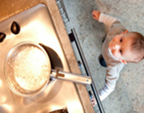 |  |  | - Не оставляйте на полу, столе, в других местах, доступных для детей, емкости с кипятком, большие незакрытые емкости с жидким содержимым (водой, вареньем и пр.).  Не оставляйте на столе тяжелые предметы (вазы, магнитофоны и пр.), если стол покрыт скатертью.
- Во время приготовления пищи не допускайте свободное перемещение ребенка в кухонном помещении, а при наличии электроплиты и некоторое время после.
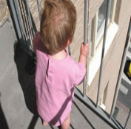 |  | - В помещении, где есть малыш, не оставляйте открытыми окна, в том числе окна с установленными москитными сетками.  - Не оставляйте одного малыша на балконе, в комнате, в автомобиле.
- Используйте фиксаторы для дверей, шкафов, окон, блокаторы острых углов. |  |  |  |  | 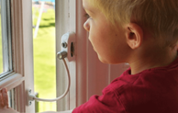
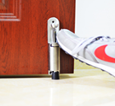 | - Соблюдайте инструкцию по установке и эксплуатации крупногабаритных предметов и при необходимости фиксируйте их стационарно, убирайте электропровода.
- Начиная с первых дней жизни ребёнка необходимо вакцинировать от управляемых инфекций, внесенных в национальный календарь профилактических прививок Российской Федерации. В родильном доме вводят вакцину против гепатита В и против туберкулёза. В течение первого года жизни ребёнку вводят, вакцины от коклюша, дифтерии, столбняка, полиомиелита, гемофильной, пневмококковой инфекций, от кори, краснухи, эпидемического паротита.  Вакцинация необходима для защиты ребенка от опасных заболеваний!  Берегите детей! |  |  |  |  |  | 